ГУАП

КАФЕДРА № 31

ОТЧЕТ   
ЗАЩИЩЕН С ОЦЕНКОЙ

ПРЕПОДАВАТЕЛЬ

|  |  |  |  |  |
| --- | --- | --- | --- | --- |
| ассистент |  |  |  | М.А. Зубарев |
| должность, уч. степень, звание |  | подпись, дата |  | инициалы, фамилия |

|  |
| --- |
| ОТЧЕТ О ЛАБОРАТОРНОЙ РАБОТЕ №4 |
| ЛАБОРАТОРНАЯ РАБОТА «ИСПОЛЬЗОВАНИЕ ФОРМУЛЫ МЕЙСОНА ДЛЯ ПРЕОБРАЗОВАНИЯ СТРУКТУРНЫХ СХЕМ» |
| по курсу: ОСНОВЫ ТЕОРИИ УПРАВЛЕНИЯ |
|  |
|  |

РАБОТУ ВЫПОЛНИЛ

|  |  |  |  |  |  |
| --- | --- | --- | --- | --- | --- |
| СТУДЕНТГР. № | 1142 |  |  |  | А.Н. Коновалов |
|  |  |  | подпись, дата |  | инициалы, фамилия |

Санкт-Петербург 2023

**1. Цель работы**

Выполнить с помощью формулы Мейсона замену структурной схемы одним динамическим звеном для своего варианта.

**2. Задание**

При помощи программы MatLab и Simulink замену структурной схемы одним динамическим звеном по формуле Мейсона.

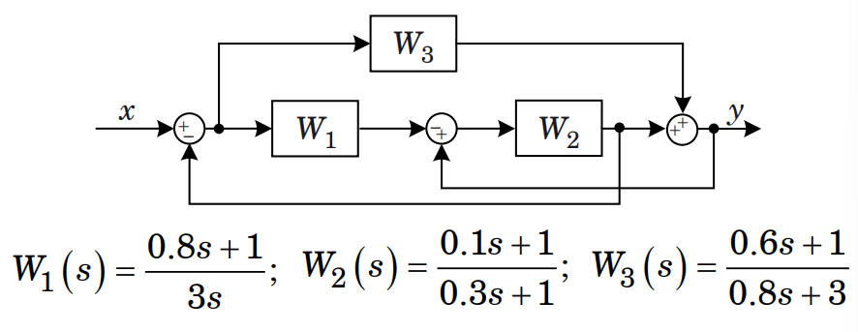**3. Формализация**

Рисунок 1 – структурная схема варианта 12

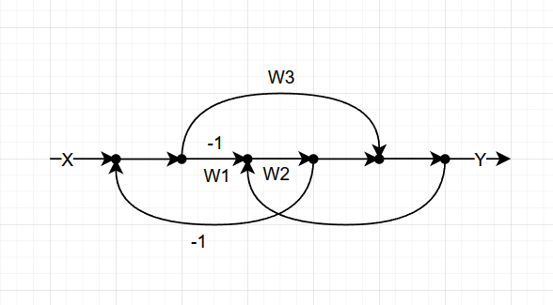

Рисунок 2 – Сигнальный граф системы

**4. Основные формулы**

Формула Мейсона:

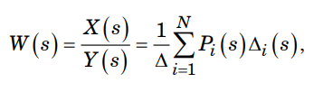

где P*i*(*s*) – передаточная функция *i*-го отдельного прямого пути от X(*s*) до Y(*s*), вычисленная как произведение передаточных функций дуг, входящих в этот путь; Δ(*s*) – определитель графа



где L*j* (*s*) – ПФ *j*-го замкнутого контура, равная произведению ПФ дуг, входящих в этот контур; L*j*(*s*)L*k*(*s*) – произведение ПФ пары (*j*-го и *k*-го) замкнутых контуров, не касающихся ни дугами, ни вершинами, суммирование осуществляется по всем парам не касающихся контуров; L*j*(*s*)L*k*(*s*)L*m*(*s*) – произведение тройки (*j*-го, *k*-го и *m*-го) некасающихся контуров, суммирование производится по всем тройкам не касающихся контуров. Δ*i*(*s*) – дополнительный множитель для *i*-го пути равен определителю графа, в котором приравнены нулю коэффициенты передачи контуров, касающихся этого пути.

**5. Листинг программы**

W1 = tf([0.8 1],[3 0])

W2 = tf ([0.1 1],[0.3 1])

W3 = tf ([0.6 1],[0.8 3])

%У нас два пути

P1 = W1*W2

P2 = -W3

%Два замкнутых контура

L1 = W1

L2 = -W2

%Дополнительные множители путей

D1 = 1

D2 = 1 - L2

%Определитель сигнального графа

D = 1 - (L1+L2) + L1*L2

%Формула Мейсона в общем виде

W = (P1*D1+P2*D2)/(D)

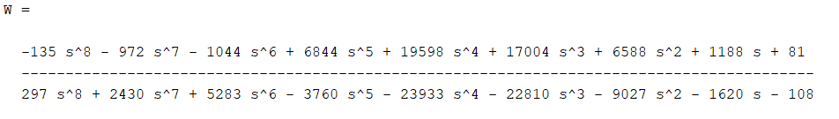5.1. Результат работы программы MatLab

Рисунок 3 – Вывод после запуска кода

**6. Моделирование**

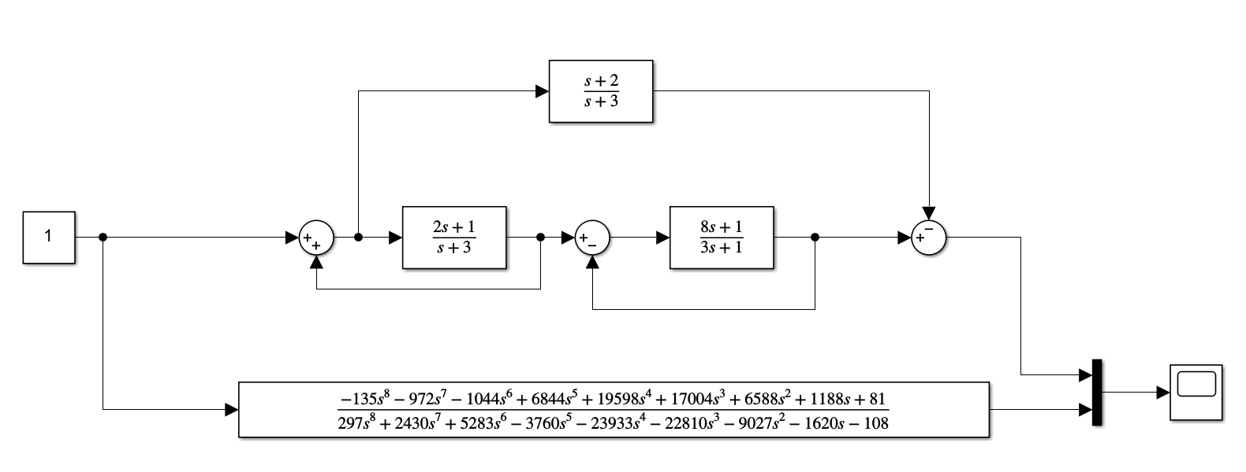 Рисунок 4 – Изначальная и заменённая структурные схемы в Simulink, объединённые через Mux шину

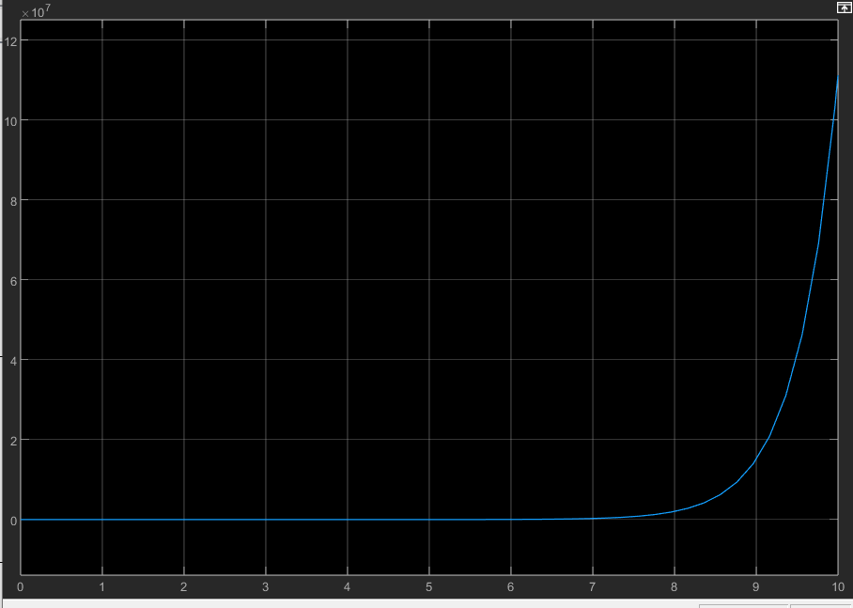

Рисунок 5 – График, получившийся на выходе scope

**7. Вывод**

В ходе лабораторной работы, мы ознакомились с такими понятиями как «сигнальный граф», «ветвь», «контур», узнали о вычислении ПФ системы по её сигнальному графу при помощи формулы Мейсона.

В итоге выполнения работы, были получены сигнальный граф системы по структурной схеме варианта, заменённая по Формуле Мейсона структурная схема. В результате моделирования вывод изначальной и упрощённой схемы совпали, что говорит об успешном выполнении задания.